***Згідно з ЮНЕСКО інклюзивне навчання – це «процес звернення і відповіді на різноманітні потреби учнів через забезпечення їхньої участі в навчанні, культурних заходах і житті громади та зменшення виключення в освіті та навчальному процесі».  Метою інклюзивного навчання є покращання навчального середовища,  в якому вчитель і учні відкриті до різноманіття, де гарантується забезпечення потреб учнів і повага до їх здібностей та можливостей бути успішними.***

[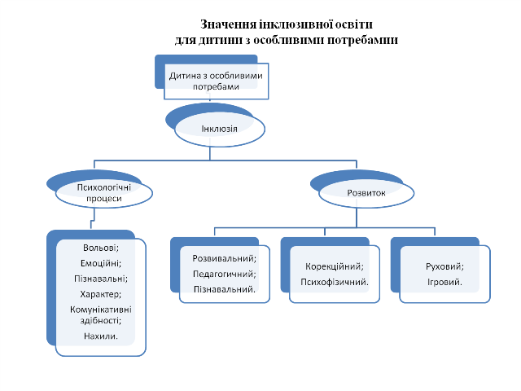](http://4.bp.blogspot.com/-QOns-koGADs/VQ-2zaL4pgI/AAAAAAAAADs/FPzlDhiFZnE/s1600/tiger-1329662738.png)

***«Інклюзивне навчання – це комплексний процес забезпечення рівного доступу до якісної освіти дітям з особливими освітніми потребами шляхом організації їх навчання у загальноосвітніх навчальних закладах на основі застосування особистісно орієнтованих методів навчання, з урахуванням індивідуальних особливостей навчально-пізнавальної діяльності таких дітей» (Концепція розвитку інклюзивної освіти. Наказ МОН від 01.10.2010 № 912).***

***Інклюзивне навчання означає, що всі учні можуть навчатися в школах за місцем проживання, в загальноосвітніх класах, в яких в разі необхідності їм буде надаватися підтримка як у навчальному процесі, так і з перепланування школи, класів, програм і діяльності з тим, щоб всі учні без виключення навчалися і проводили час разом.***

***Інклюзивне навчання:***

* ***Ґрунтується на правах людини і принципах рівності.***
* ***Спрямоване на всіх дітей і дорослих, особливо тих, хто є виключеним з загальної системи навчання.***
* ***Це процес усунення бар’єрів в системі освіти та системі підтримки.***

***Основа інклюзивного навчання***

***Всі учні:***

* ***Можуть навчатися різними методами і в різний період часу.***
* ***Мають індивідуальні здібності й особливості.***
* ***Хочуть відчувати, що їх розуміють і цінують.***
* ***Мають різне походження і бажають, щоб їх відмінності поважалися.***
* ***Пізнають скрізь.***

***Хто такі діти з особливими потребами?***

***Термін «діти з особливими потребами» стосується дітей до 18 років, які потребують додаткової навчальної, медичної і соціальної підтримки з метою покращання здоров’я, розвитку, навчання, якості життя, участі в громаді, тобто включення. Сьогодні в Україні немає єдиної офіційної термінології для характеристики дітей з особливими потребами.***

***Що таке інвалідність?***

***«Інвалідність» розглядається як «нормальне» явище, яке базується на життєвому досвіді, з системною вірогідністю прояву серед населення будь якої країни, регіону. Інвалідність за природою може бути постійною або тимчасовою.***

* ***Люди з інвалідністю та їхні сім’ї мають такі ж самі права на соціальну і економічну участь в житті суспільства.***
* ***Соціальне і фізичне середовище повинні бути модифіковані задля рівної участі всіх.***
* ***Політика і практична діяльність повинні відображати цінності рівності і правовий підхід.***

***З прийняттям Конвенції ООН про права людей з інвалідністю було визнано єдиний підхід до трактування цього поняття: «інвалідність є результатом взаємодії, яка відбувається між людьми з інвалідністю та перешкодами у стосунках і середовищі. Інвалідність – поняття яке еволюціонує». Конвенція прописує динамічний підхід, що дозволяє певні адаптації із збігом певного проміжку часу та в різних соціально — економічних обставинах.***

***Наше бачення інклюзивного навчання***

***Інклюзивне навчання означає, що всі учні отримують освіту в звичайних класах. Це не означає, що учень не може залишити клас з якихось певних причин. Кожен учень може отримати індивідуальну допомогу з того чи іншого предмету.***

***Якщо система освіти є інклюзивною, це не означає, що учні можуть розподілятися по групам за своїми характеристиками в окремих класах на цілий день або пів дня. В інклюзивному класі можливості створюються для всіх учнів з тим, щоб вони навчалися разом.  Інклюзивне  навчання не розділяє учнів у класі.***

***Переваги інклюзивного навчання.***

***Всі діти отримують користь від інклюзивного навчання. Воно дозволяє їм:***

* ***Розвивати індивідуальні сильні сторони і таланти.***
* ***Приймати всіх дітей без виключення в загальноосвітню шкільну систему і суспільство.***
* ***Працювати над досягненням індивідуальної мети беручи участь в житті громади та їхнього класу.***
* ***Залучати батьків в процес навчання і життя школи.***
* ***Розвивати культуру поваги і належності до школи. Мати можливість навчатися і поважати різні здібності інших.***
* ***Створювати дружні стосунки з іншими дітьми***
* ***Позитивно впливати на школу, громаду та поважати різноманіття та включення на більш широкому рівні.***

***Спільні дії в просуванні інклюзивного навчання.***

[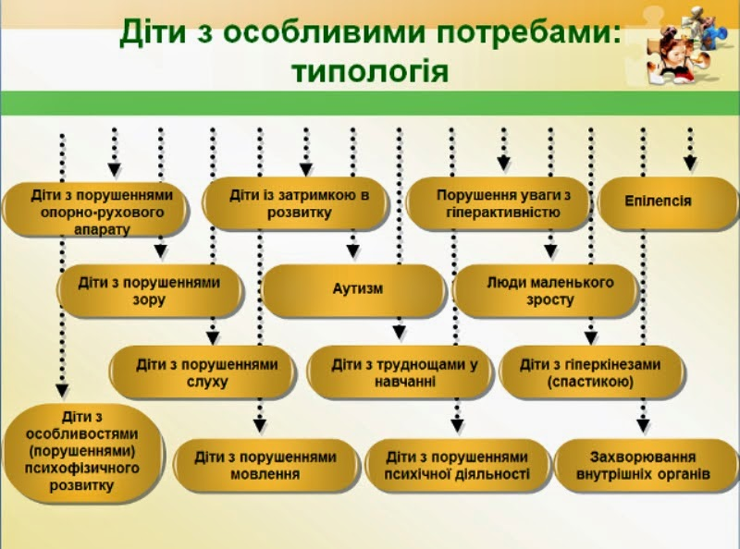](http://1.bp.blogspot.com/-CpgkmKwTI14/VQ-3FNcO9XI/AAAAAAAAAD0/io3VYA59LJA/s1600/7.bmp)

* ***Приймати всіх дітей до загальноосвітніх шкіл та шкільного життя.***
* ***Надавати всебічну допомогу учням з особливими потребами,  їх одноліткам та  вчителям в разі потреби.***
* ***Дивитися на кожного учня з огляду на те, що він може, а не на те, що він не може.***
* ***Створювати навчальні цілі згідно індивідуальних можливостей кожної дитини беручи до уваги, що діти можуть мати різні навчальні цілі, але навчатися разом в класі.***
* ***Переобладнати школи і класи з тим, щоб вони зосереджували увагу на потенціалі кожної дитини.***
* ***Сприяти сильному лідерству в особі директора школи і адміністрації***
* ***Сприяти  підготовці  вчителів, які ознайомлені з різними методами викладання.***
* ***Формувати команду — директорів шкіл, вчителів, батьків, учнів та інший персонал, що працюють разом у визначенні найефективніших шляхів надання якісної освіти в інклюзивному середовищі.***
* ***Підтримувати виважене ставлення до батьків, особливо до мрій батьків та цілей щодо майбутнього їхніх дітей.***